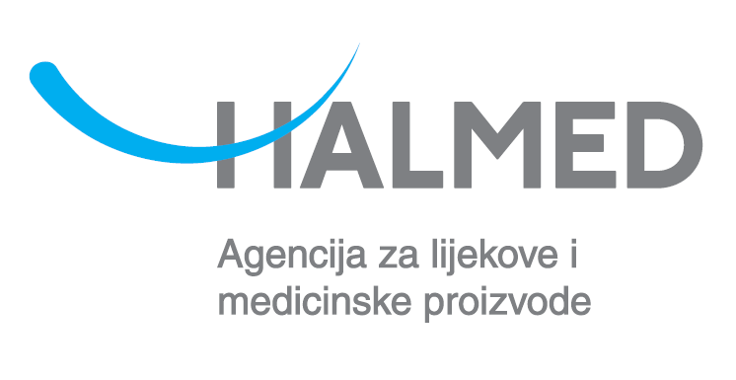
OBRAZAC PRIJAVE
Regulatorna konferencija s međunarodnim sudjelovanjem „Dan farmaceutske regulative: Snaga ekspertize u doba promjena“
26. listopada 2026. godine
Hotel Zonar
Trg Krešimira Ćosića 9, Zagreb

Molimo Vas da ispunjeni obrazac prijave dostavite HALMED-u na e-adresu konferencija@halmed.hr najkasnije do 12. listopada 2026. godine.
Kotizacija za zdravstvene radnike, sveučilišne djelatnike i studente | 170,00 EUR + PDV = 212,50 EUR
Kotizacija za regulatorna tijela | 200,00 EUR + PDV = 250,00 EUR
Kotizacija za nositelje odobrenja i ostale | 350,00 EUR + PDV = 437,50 EUR
Uplata kotizacije mora biti primljena najkasnije do 15. listopada 2026. godine. Molimo Vas da potvrdu uplate dostavite na e-adresu konferencija@halmed.hr.
Titula/zvanje (prof., dr. sc., dr. med., mr. pharm., …)
Ime
Prezime
Tvrtka/ustanova
OIB tvrtke/ustanove
Radno mjesto
Adresa i kućni broj uplatitelja
Poštanski broj
Grad
Država
Telefon
Telefaks
E-adresa
Članstvo u komori | ☐HLK  ☐HLJK
Članski broj HLJK-a
(obvezno za članove Hrvatske ljekarničke komore)
Osnivač/vlasnik tvrtke/ustanove
(obvezno za članove Hrvatske ljekarničke komore)
Napomene
(alergije, vegetarijanski meni, posebne potrebe i sl.)

Način plaćanja kotizacije
Kotizaciju je moguće platiti isključivo putem ponude koja će biti dostavljena u listopadu 2026. godine.
Ponudu za plaćanje kotizacije želim:
☐ primiti e-poštom
☐ primiti poštom
☐ osobno preuzeti u Agenciji za lijekove i medicinske proizvode, Ksaverska cesta 4, Zagreb

☐ Želim da se ponuda za plaćanje kotizacije izda grupno za sve sudionike iz moje tvrtke/ustanove (označiti samo ako je primjenjivo te prilikom dostavljanja obrasca prijave navesti sudionike (npr. u e-poruci))

Uplata treba sadržavati Vaše ime i prezime, tvrtku/ustanovu, kao i broj ponude, kako bismo osigurali ispravnu raspodjelu Vaše uplate. Sve bankovne troškove snosi uplatitelj.

☐ Ovime dajem privolu za obradu unesenih podataka u svrhu prijave sudjelovanja na konferenciji HALMED-a, zaprimanja informacija vezanih uz konferenciju te prijave i upisa bodova stručnog usavršavanja pri stručnim komorama*
☐ Ovime dajem privolu za objavu fotografija s konferencije HALMED-a na kojima se nalazim

Uvjeti otkazivanja
U slučaju nemogućnosti dolaska, prijavljeni sudionik treba obavijestiti HALMED najkasnije do 12. listopada 2026. godine.
Odustajanje od sudjelovanja
U slučaju odustajanja ili nedolaska na skup, primijenit će se sljedeća ljestvica obračuna troškova storniranja:
- do 12. listopada 2026. godine kotizacija se u potpunosti vraća
- od 13. do 25. listopada 2026. godine organizator zadržava 30 posto kotizacije
- od 26. listopada 2026. godine, odnosno u slučaju nedolaska na skup, organizator zadržava 100 posto kotizacije.
Napomene
Organizator će zatražiti vrednovanje prisustvovanja skupu prema pravilnicima Hrvatske liječničke komore i Hrvatske ljekarničke komore.
Molimo članove Hrvatske ljekarničke komore da prilikom ispunjavanja obrasca za prijavu sudjelovanja na konferenciji navedu svoj članski broj iskaznice HLJK-a te osnivača odnosno vlasnika tvrtke ili ustanove u kojoj su zaposleni, s obzirom na to da su ovi podaci nužni za prijavu aktivnih i pasivnih sudionika skupa za bodovanje HLJK-a.
Organizator ne preuzima odgovornost za slučaj pretrpljenih ozljeda, gubitaka ili moguće štete za sudionike.
Organizator zadržava pravo izmjene programa. Hvala na razumijevanju.
* Agencija za lijekove i medicinske proizvode (HALMED), Ksaverska cesta 4, Zagreb, kao voditelj obrade osobnih podataka, obrađuje osobne podatke sudionika Regulatorne konferencije s međunarodnim sudjelovanjem „Dan farmaceutske regulative: Snaga ekspertize u doba promjena“ u skladu s Uredbom (EU) 2016/679 (GDPR) i važećim nacionalnim propisima. Osobni podaci prikupljeni u postupku prijave (ime i prezime, kontakt podaci, podaci o struci i članstvu u komorama te ostali podaci nužni za administrativnu obradu) obrađuju se u svrhu organizacije i provedbe konferencije, administrativne obrade kotizacija, vođenja evidencije sudionika te prijave i upisa bodova stručnog usavršavanja pri stručnim komorama. Pravna osnova za obradu osobnih podataka je privola ispitanika te ispunjenje zakonskih obveza voditelja obrade vezanih uz provedbu konferencije. Osobni podaci čuvat će se onoliko dugo koliko je potrebno za ostvarenje navedenih svrha, odnosno sukladno važećim propisima o čuvanju dokumentacije. Sudionici imaju pravo zatražiti pristup svojim osobnim podacima, njihov ispravak ili brisanje, ograničenje obrade te pravo u svakom trenutku povući privolu, bez utjecaja na zakonitost obrade prije povlačenja. Također, imaju pravo podnijeti pritužbu Agenciji za zaštitu osobnih podataka (AZOP). Za sva pitanja vezana uz obradu osobnih podataka sudionici se mogu obratiti HALMED-u putem e-pošte: konferencija@halmed.hr

